令和3年度 すくすくウォッチ わくわく問題解答例（★★★の例）

問題番号 |  | ★★★の例
1 | （1） | イ
 | （2） | 家に残っている食品のメモを取ってから，家にないものだけを買いに行くようにする。
 | （3） | 【食品ロス以外の問題】地球温暖化  【食品ロスを減らすことでなぜその問題の解決につながるのか】食品ロスを減らすと，ゴミとして燃やす量が減り，二酸化炭素があまり出なくなるからです。
2 | （1） | 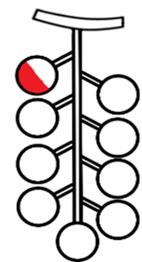
 | （2） | ぶどうに多く含まれている果糖は，冷やすと甘くなるから。
 | （3） | ① とう度（あまさ）は 17度 以上  ② 一つぶの重さ は 14ｇ 以上  ③ 一つぶの重さ は 12ｇ 以上

問題番号 |  | ★★★の例
3 | （1） | ヘルメットを，何本かの線で強調している。
 | （2） | ＜【資料１】を選んだ場合＞  家の中でも熱中症にかかる人が多いので，エアコンや扇風機をがまんせずに使うように伝えたい。
 | （3） | 【ポスターの下書き】 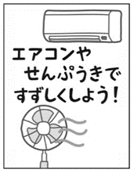 | 【工夫した点】  涼しく過ごすことを呼びかけるために，文字を大きくし，扇風機に風を表す線をかいた。
 | （4） | ゴミの分別の仕方について伝えたい。

